文档编号
文档负责人 | Bill.Chen
文档名称 | SJY设计文档

交易系统设计文档

深圳市神经云网络科技有限公司

目 录
目 录 1
第1章 文档历史 3
第2章 引言 4
2.1 目的 4
2.2 名词解释 4
2.3 预期读者和阅读建议 4
2.4 参考文档 4
第3章 总体方案概述 5
3.1 设计原则 5
3.2 产品需求 5
3.3 系统架构 6
第4章 主要交互流程 7
4.1 用户注册 7
4.2 登录流程 8
4.3 实时数据获取流程 9
4.4 K线数据生成流程 10
4.5 查看行情流程 10
4.6 查看K线图流程 11
4.7 用户购买流程 12
第5章 接口规则 13
5.1 登录接口 13
5.1.1 接口描述 13
5.1.2 接口协议、格式和字符集 13
5.1.3 请求地址 13
5.1.4 请求报文 13
5.1.5 响应报文 14
5.2 获取板块（批量）行情接口 14
5.2.1 接口描述 14
5.2.2 接口协议、格式和字符集 14
5.2.3 请求地址 14
5.2.4 请求报文 15
5.2.5 响应报文 15
5.3 获取单支股票K线接口 16
5.3.1 接口描述 16
5.3.2 接口协议、格式和字符集 17
5.3.3 请求地址 17
5.3.4 请求报文 17
5.3.5 响应报文 17
第6章 安全规范 19
6.1 数据安全 19
6.2 服务安全 19
6.3 账户安全 19
第7章 系统部署 20
7.1 系统部署图 20

文档历史
修订日期 | 修订内容 | 修订版本 | 修订人
2019-04-01 | 创建 | 1.0 | Bill.Chen

引言

目的
交易系统（以下简称TS）作为神经云的B2B2C项目。
本文档是对ShenjinCloudTrading系统概的总体及集成服务的概要设计。

名词解释
- 略

预期读者和阅读建议
ShenjinCloudTrading的产品经理、开发人员、设计人员、测试人员查看。

参考文档

总体方案概述

设计原则
原则上，本系统以SpringCloud的微信服务的架构为原型进行设计和构建，在上面构建神经云交易系统的行情和购买等应用功能。
支撑主要功能：
- 用户
- 注册
- 登录
- 机构推荐
- 自选股
- 行情
- 实时行情
- K线图
- 排行榜
- 购买交易
- 后台管理
- 行为分析
设计原则

分层开放式架构
采用分层开放式架构，保证前端、平台、数据库之间松耦合，使新业务与新系统可快速部署、实施和推广。

功能一致性和松耦合性
应用各层和各域的块内紧凑度、降低块间耦合度；每一层是上一层的服务提供者，同时是下层服务的消费者，通过对模型的抽象接口的定义，满足平台和系统的重用性、可修改性、可维护性。

可升级原则
随着业务增加和用户增加，确保在系统不作大的变更前提下，平滑升级到更高的层次，覆盖更多的用户。升级期间内新旧系统应能继续并行，以确保业务仍能正常办理。

安全性
保障系统有较强的安全保护措施和故障恢复能力，有多种安全性防护及保障手段，保证系统中网络、数据的安全及完整性。

可扩展性
充分考虑功能模块的后续扩展需要，以支持未来可能出现的新业务、新功能需求，保证后续系统可方便地升级和不断增加新业务、增加容量、以及在同一平台上扩充其他业务功能；在业务量增长以及有其他业务需求的情况下，平台具有平滑扩容的能力。

可维护性
保障系统的稳定性和安全性，对系统进行全面监控；系统的操作人性化，维护人员能够简单高效的对系统进行管理，各类维护信息会以比较直观的方式展现出来，并可以根据用户要求进行调整。

产品需求
本次开发一期是为服务于神经云交易系统的需求开发后台、前端包括：H5(PC\移动端、android、ios和PC应用客户端)。
详细需求分为以下部分：
- 客户端
  - 个人中心
  - 行情
  - 策略
  - 交易
- 管理后台
  - 用户管理
  - 交易管理
  - 策略管理
  - 行业管理
  - 权限管理
  - 运维管理
  - 系统管理
  - 消息管理

系统架构
本文阐述的ShenjinCloudTrading的外部关系图
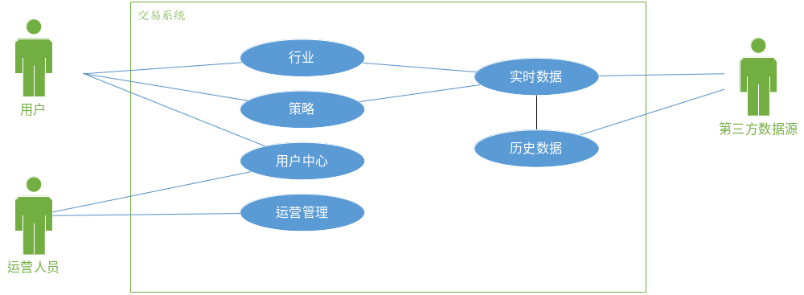

各子系统逻辑如下图：
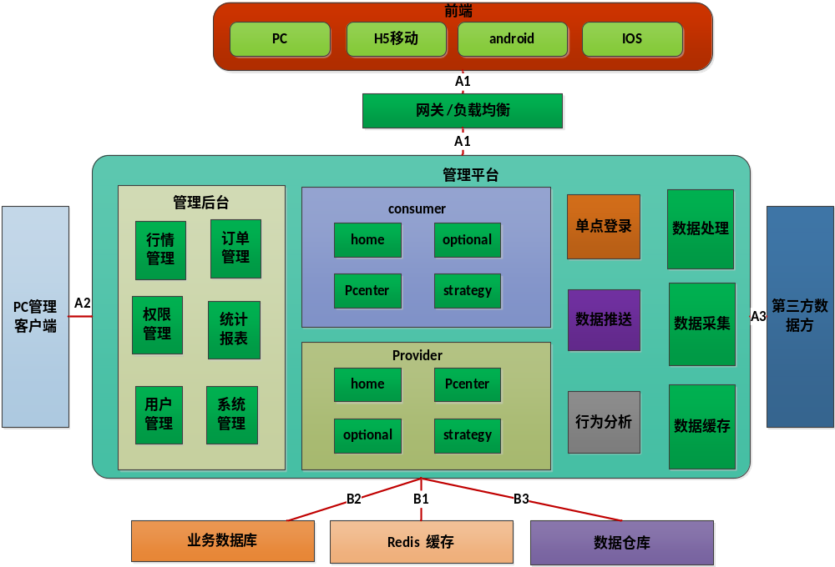

主要交互流程

用户注册
用户浏览行情信息需要账号登录，账号注册采用手机号码，验证手机号码。
流程分为以下几个部分，
- 用户打开神经云页面，进入登录页面；
- 用户没有账号,填写注册信息，主要是手机号码和密码；
- 用户点击提交注册信息；
- 后台分配验证码，并发送短信验证码到用户手机；
- 用户填写短信验证码点击注册；
- 后台校验验证码；验证成功返回注册成功，失败让用户重新发送验证码。
流程图：
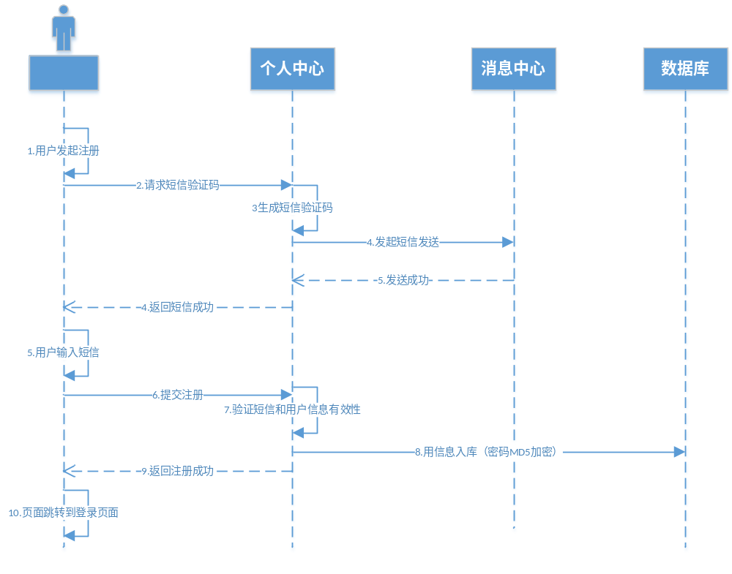
接口：
- 单点登录注认证接口，返回用户Token;
- 个人中心（PCenter）用户登录鉴权接口，返回个人信息。

登录流程
用户浏览行情信息需要账号登录，账号注册采用手机号码，验证手机号码。
流程分为以下几个部分，
- 用户打开神经云页面，进入登录页面；
- 填写手机号码进行登录；
- 前端对用户信息进行DES加密。
- 单点登录后台，对用户信息进行解密，然后用户信息进行认证，；
- 认证成功返回用户Token；同时异步请求行为中心，检查用户是否异常登录；
- 异常登录，需要发送手机验证码进行校验，如果验证失败，把Token清空。
- 用户定时1分钟（可配置），向单点登录系统进行Token校验和更新，保证Token有效性。
- 如果发现上次Token不存在，则需要重新登录。
流程图：
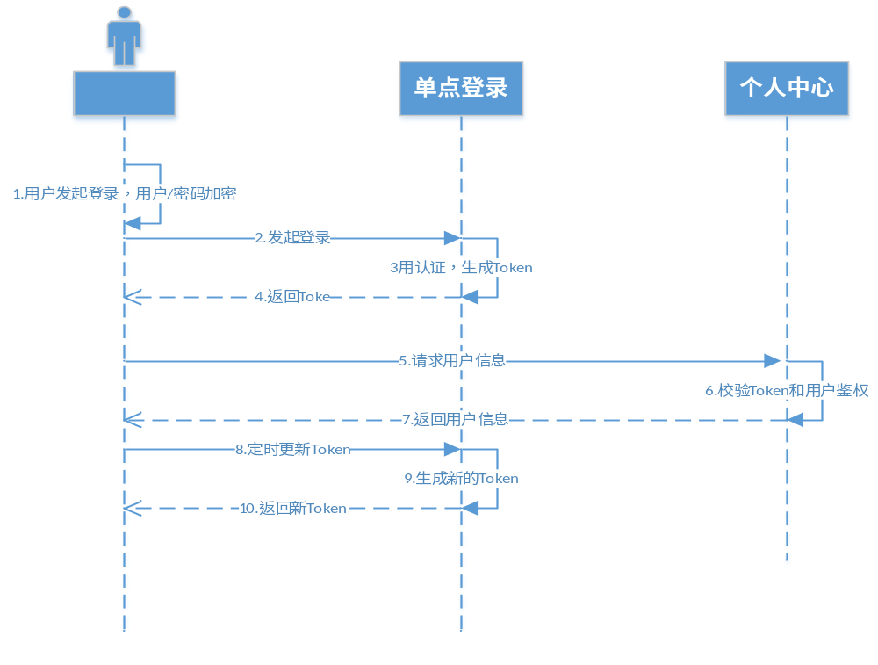
接口：
- 单点登录注认证接口，返回用户Token;
- 个人中心（PCenter）用户登录鉴权接口，返回个人信息。

实时数据获取流程
第三方提供股票行情数据，数据采集通过安装第三方应用接收数据，然后把数据转换成神经云数据格式，保存到数据库，K线和实时数据同步写到缓存。
数据采集流程分为以下几个部分：
      - 通过第三方提供数据接收代理应用，通过TCP接收数据；
      - 代理应用通过UDP广播数据；
      - 神经云通过UDP采集数据；
      - 数据进行加工，保存到数据仓库；
      - 数据生成月、周、日和时K线数据；
      - 实时数据保存到数据和缓存。
流程图：
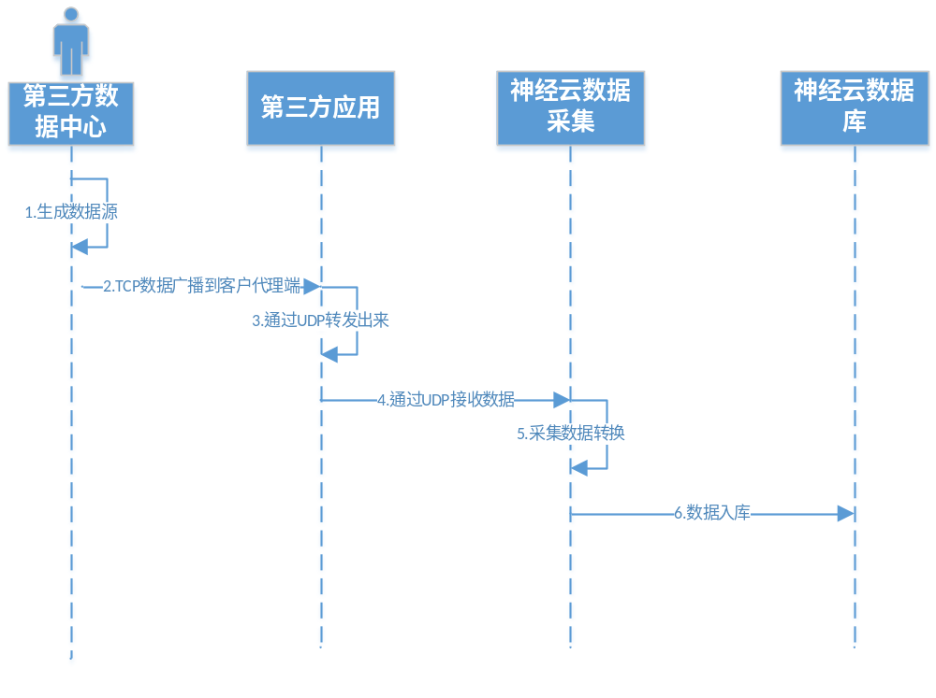
接口：
1.第三方UDP数据接口；

K线数据生成流程
由于第三方数据源未提供K线图数据，神经云K线数据采用从第三方实时数据进行加工转换生成。
流程分为以下几个部分：
- 通过UDP接收数据获取；
- 接收数据同时计算K线数据；
- K线数据采用对象持久化方式写入数据库；
- 同时采用Json格式写入Redis。
流程图：
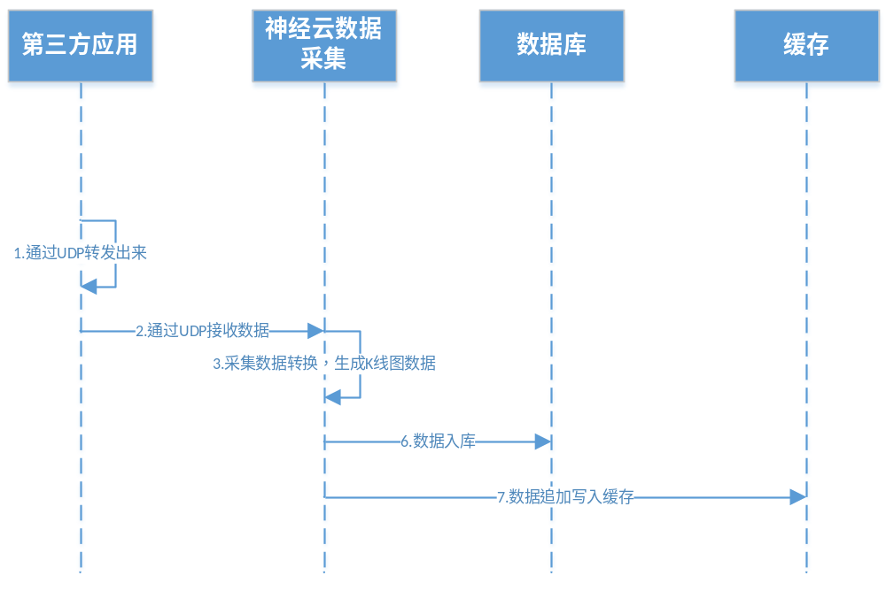
接口：
1.封装提供K线图追加写入缓存接口；

查看行情流程
用户登录系统，展示系统推荐的行情信息，用户可以通过上下翻页获取更多行业信息，行情信息实时刷新，刷新时间默认为1秒，刷新时间可以作为系统配置项配置。
流程分为以下几个部分：
- 用户打开神经云客户端，默认跳转到行情首页；
- 客户端与服务器建立websocket连接；
- 服务端从缓存读取批量行业信息，封装成Json格式返回给前端；
- 通过websocket接口定时给前端推送用户当前展示页的股票实时行情信息。
- 客户端推出行情页面，断开websocket连接，终止行情推送。

流程图：
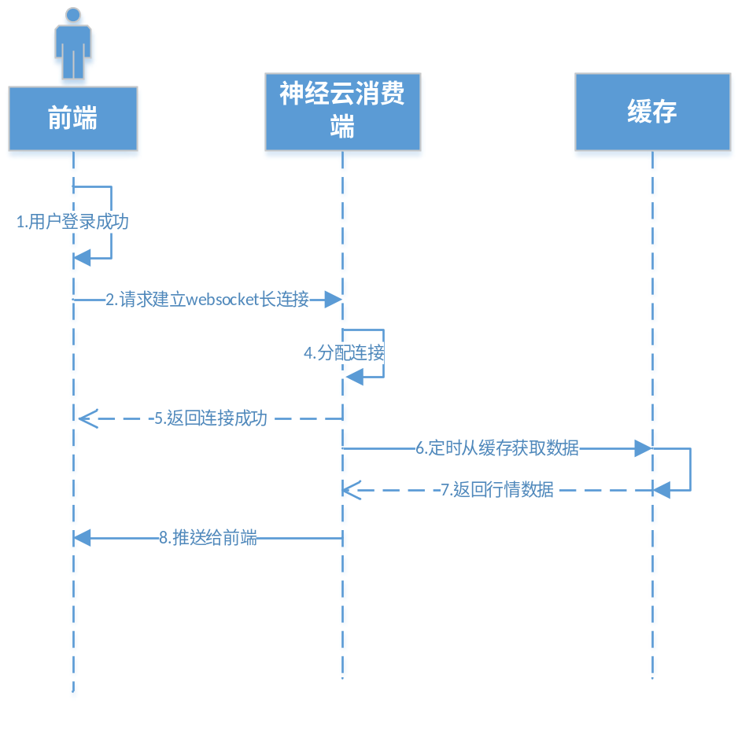

接口：
- 获取行情接口

查看K线图流程
用户点击进入单支股票详情信息，实时展示股票行情信息和K线图信息，股票实时信息采用6秒刷新一次，刷新时间系统可以配置。
流程分为以下几个部分：
- 用户从行情页面跳转到K线图页面；
- 客户端与服务器建立websocket连接；
- 服务端从缓存读取请求股票的K线信息，封装成Json格式返回给前端；
- 通过websocket接口定时给前端推送用户当前展示页的股票实时行情信息。
- 客户端推出行情页面，断开websocket连接，终止行情推送。

流程图：
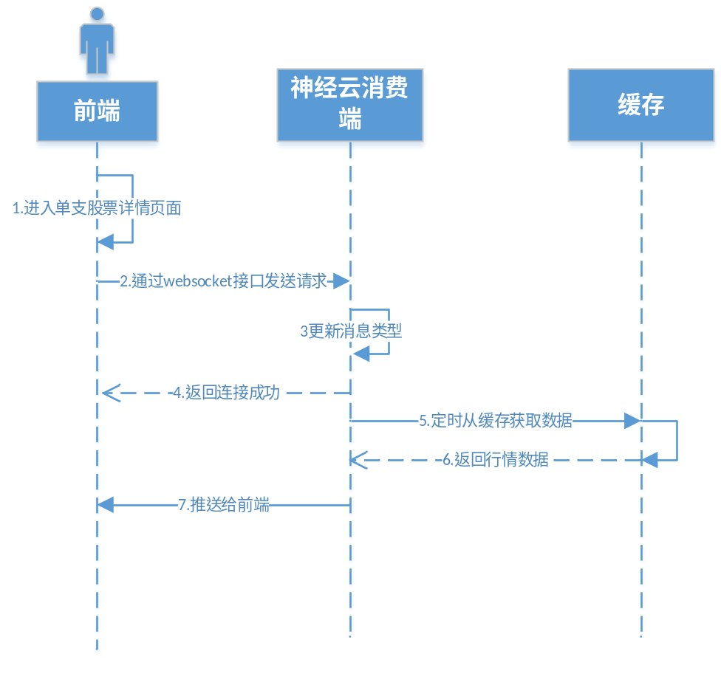
接口：
- A1接口，获取单支股票K线信息；

用户购买流程
待完成

接口规则

登录接口

接口描述
用户登录接口。

接口协议、格式和字符集
HTTP+JSON,POST方式，UTF-8数据格式

请求地址
http://www.haoshi360.com/cofC/tx/agentCardList.do

请求报文
字段名称 | 字段类型 | 备注 | 是否必填
agencyCode | String | 代理商编码 | 是
timestamp | String | 请求发起时间戳 | 是
sign | String | 消息签名 | 是
orderNum | String | 代理商订单号（最大长度32,不允许重复） | 是
goodsCode | String | 商品编码 | 是
quantity | Int | 商品数量 | 是
Sign = md5(agencyCode+ authCode+ goodsCode+ orderNum+ timestamp)
请求样例
{
"agencyCode": " XXXXXX",
"timestamp": "1568698586",
"orderNum": " TKWEN00112313123",
"goodsCode": " test1",
"sign": " XXXXXXXX",
"quantity": " 1"
}

响应报文
字段名称 | 字段类型 | 备注
code | String | 平台返回代码0提交成功1提交失败 其余见文档底部表格
msg | String | 返回描述

响应报文样例：
{
"code": "0",
"msg": "提交成功"
}

获取板块行情接口

接口描述
用于代理商获取卡券商品信息。

接口协议、格式和字符集
websocket，UTF-8数据格式

请求地址
http://www.haoshi360.com/cofC/tx/agentCardList.do

请求报文
字段名称 | 字段类型 | 备注 | 是否必填
agencyCode | String | 代理商编码 | 是
timestamp | String | 请求发起时间戳 | 是
sign | String | 消息签名 | 是
orderNum | String | 代理商订单号（最大长度32,不允许重复） | 是
goodsCode | String | 商品编码 | 是
quantity | Int | 商品数量 | 是
请求样例
{
用户ID（usreId）：0001
板块号(marketId)：sh
起始合约代码(stockCode)：002255
行情数量(num)：30
}

响应报文
字段名称 | 字段类型 | 备注
msgId | String | 消息ID：
timeStamp | String | 时间戳：
markeId | String | 板块号：
stockCode | String | 合约代码：
stockName | String | 股票名称：
changePercentage | String | 涨跌幅%：
price | String | 现价：
change | String | 涨跌：
buyPrice | String | 买价：
sellPrice | String | 卖价：
stockNum | String | 总股本：
nowNum | String | 现量：
changeSpeed | String | 涨跌速：
exchangePercentage | String | 换手率：
openPrice | String | 开盘价：
endPrice | String | 收盘价（在收盘时更新为当天的收盘价）：
highPrice | String | 最高价：
lowPrice | String | 最低价：
peratio | String | 市盈率：
amount | String | 总金额：
amountPercentage | String | 量比：
industry | String | 细分行业：
area | String | 地区（公司所在地）：
changePercentage | String | 振幅%：
averagePirce | String | 均价：
innerPrice | String | 内盘：
outPrice | String | 外盘：
inToOut | String | 内外比：
buyMount | String | 买量：
sellMount | String | 卖量：

响应报文样例：
{
"code": "0",
"msg": "提交成功"
}

获取单支股票K线接口

接口描述
用于前端获取单支股票行情性、K线图数据信息，信息实时更新。

接口协议、格式和字符集
HTTP+JSON,POST方式，UTF-8数据格式

请求地址
http://www.haoshi360.com/cofC/tx/agentCardList.do

请求报文
字段名称 | 字段类型 | 备注 | 是否必填
agencyCode | String | 代理商编码 | 是
timestamp | String | 请求发起时间戳 | 是
sign | String | 消息签名 | 是
orderNum | String | 代理商订单号（最大长度32,不允许重复） | 是
goodsCode | String | 商品编码 | 是
quantity | Int | 商品数量 | 是
Sign = md5(agencyCode+ authCode+ goodsCode+ orderNum+ timestamp)
请求样例
{
"agencyCode": " XXXXXX",
"timestamp": "1568698586",
"orderNum": " TKWEN00112313123",
"goodsCode": " test1",
"sign": " XXXXXXXX",
"quantity": " 1"
}

响应报文
字段名称 | 字段类型 | 备注
code | String | 平台返回代码0提交成功1提交失败 其余见文档底部表格
msg | String | 返回描述

响应报文样例：
{
"code": "0",
"msg": "提交成功"
}

安全规范

数据安全
防止数据因服务异常或者运维人员异常操作丢失数据库，数据采用热备方式进行主从服务和备份，定期对数据进行异地冷备。

服务安全
防止服务收到网络攻击，尽量采用https方式，关键数据进行加密，比如用户数据，交易数据。服务配置防火墙，数据库端口修改默认端口。

账户安全
用户账户密码进行MD5加密保存，关键信息保存加密、传输加密。
手机用户行为，监控用户异常登录和异常操作，后台可以对账户进行紧急冻结处理。
用户行为，监控用户异常登录和异常操作，后台可以对账户进行紧急冻结处理。

过载保护
对业务系统进行业务监控，当CPU、内存、磁盘等硬件资源达到阈值采用过载保护。当业务系统出现宕机等异常停止提供服务，采用熔断机制。

负载均衡
对业务系统采用均衡模式，提供稳定业务服务。

系统部署

系统部署图
- 考虑数据安全，业务系统采用主备两台，互为主备，同时轮询负载；
- 为了保证数据完整性，数据采集系统和缓存服务采用主从模式，防止主服务异常导致数据残缺；
- 数据采用一主两备模式，两台数据库之间采用热备，一台作为数据冷备；
- 采用SpringCloud微服务模式，随着用户和业务上升，业务系统可以水平扩展，增加服务器；
- 随着数据量增加，数据可以可以进行水平和垂直切分，只需要修改路由网关和Provider子系统。

系统部署图如下：
